รายงานผลการพัฒนางานตามข้อตกลง
ประเด็นท้าทาย PA ป.1
การพัฒนาทักษะปฏิบัติการใช้เมาส์ด้วยเกมมิฟิเคชันและ Active Learning
รอบปีงบประมาณ พ.ศ. 2569
1 ตุลาคม 2568 - 30 กันยายน 2569
นายอนันตชัย เพ็ชรรี่
ครู อันดับ คศ.1 โรงเรียนบ้านคลองมดแดง
สำนักงานเขตพื้นที่การศึกษาประถมศึกษากำแพงเพชร เขต 2

ข้อมูลและขอบเขตการรายงาน
รายการ | รายละเอียด
ผู้รายงาน | นายอนันตชัย เพ็ชรรี่ ตำแหน่งครู อันดับ คศ.1
รายวิชา | วิทยาการคำนวณและเทคโนโลยี ชั้นประถมศึกษาปีที่ 1
ประเด็นท้าทาย | พัฒนาทักษะการจับเมาส์ เคลื่อนตัวชี้ คลิก ดับเบิลคลิก และลากวาง ด้วยเกมมิฟิเคชันร่วมกับ Active Learning
กลุ่มผู้เรียนที่รายงาน | นักเรียนชั้น ป.1 จำนวน 11 คน ตามระบบสารสนเทศการสอน
หลักฐานภาพกิจกรรม | Google Photos ภาพกิจกรรมห้องคอมพิวเตอร์ วันที่ 10 กันยายน 2569
สถานะเอกสาร | แฟ้มหลักฐานเพื่อการประเมินภายใน ไม่เผยแพร่รายชื่อหรือผลรายบุคคลสู่สาธารณะ
สภาพปัญหาและเป้าหมาย
ผู้เรียนระดับชั้น ป.1 ต้องใช้เวลาในการปรับทักษะกล้ามเนื้อมัดเล็กและการประสานสัมพันธ์ระหว่างสายตากับมือ จึงยังไม่มั่นใจในการจับเมาส์ การกดคลิก และการลากวาง ครูผู้สอนจึงออกแบบกิจกรรมแบบเล่นเพื่อเรียนรู้ ให้ผู้เรียนได้ฝึกซ้ำ มีเป้าหมายและผลสะท้อนกลับทันที
เป้าหมาย คือ ผู้เรียนทุกคนปฏิบัติทักษะเมาส์พื้นฐานได้ดีขึ้นจากก่อนเรียน สามารถทำภารกิจบนคอมพิวเตอร์ได้ด้วยตนเองและใช้เครื่องมืออย่างรับผิดชอบ

แผนการจัดการเรียนรู้ 4 ชั่วโมง
แผน | สาระสำคัญ | กิจกรรม Active Learning | หลักฐาน
1 | จับเมาส์และเคลื่อนตัวชี้ | สาธิตท่าจับเมาส์ ฝึกตามเส้นทางและเป้าหมายในเกม | แบบสังเกตทักษะ
2 | คลิกหนึ่งครั้งและดับเบิลคลิก | ภารกิจเลือกเป้าหมายและเปิดวัตถุผ่านเกม | รูบริกความแม่นยำ
3 | ลากและวางวัตถุ | ฝึกคลิกค้าง ลาก และปล่อยลงในตำแหน่งที่กำหนด | ชิ้นงานภารกิจลากวาง
4 | เลื่อนหน้าและภารกิจครบชุด | ทำภารกิจต่อเนื่อง ทบทวน 4 ทักษะ และสะท้อนผล | แบบประเมินหลังเรียน
กระบวนการดำเนินงาน
• วิเคราะห์ความพร้อมผู้เรียนและประเมินทักษะก่อนเรียนเป็นรายบุคคล
• ออกแบบภารกิจเกมให้มีระดับ กติกา เป้าหมาย และผลสะท้อนกลับทันที
• จัดกิจกรรมในห้องคอมพิวเตอร์ ครูทำหน้าที่โค้ชและใช้เพื่อนช่วยเพื่อน
• ประเมินหลังเรียนด้วยภารกิจปฏิบัติจริงและสรุปผลรายบุคคล
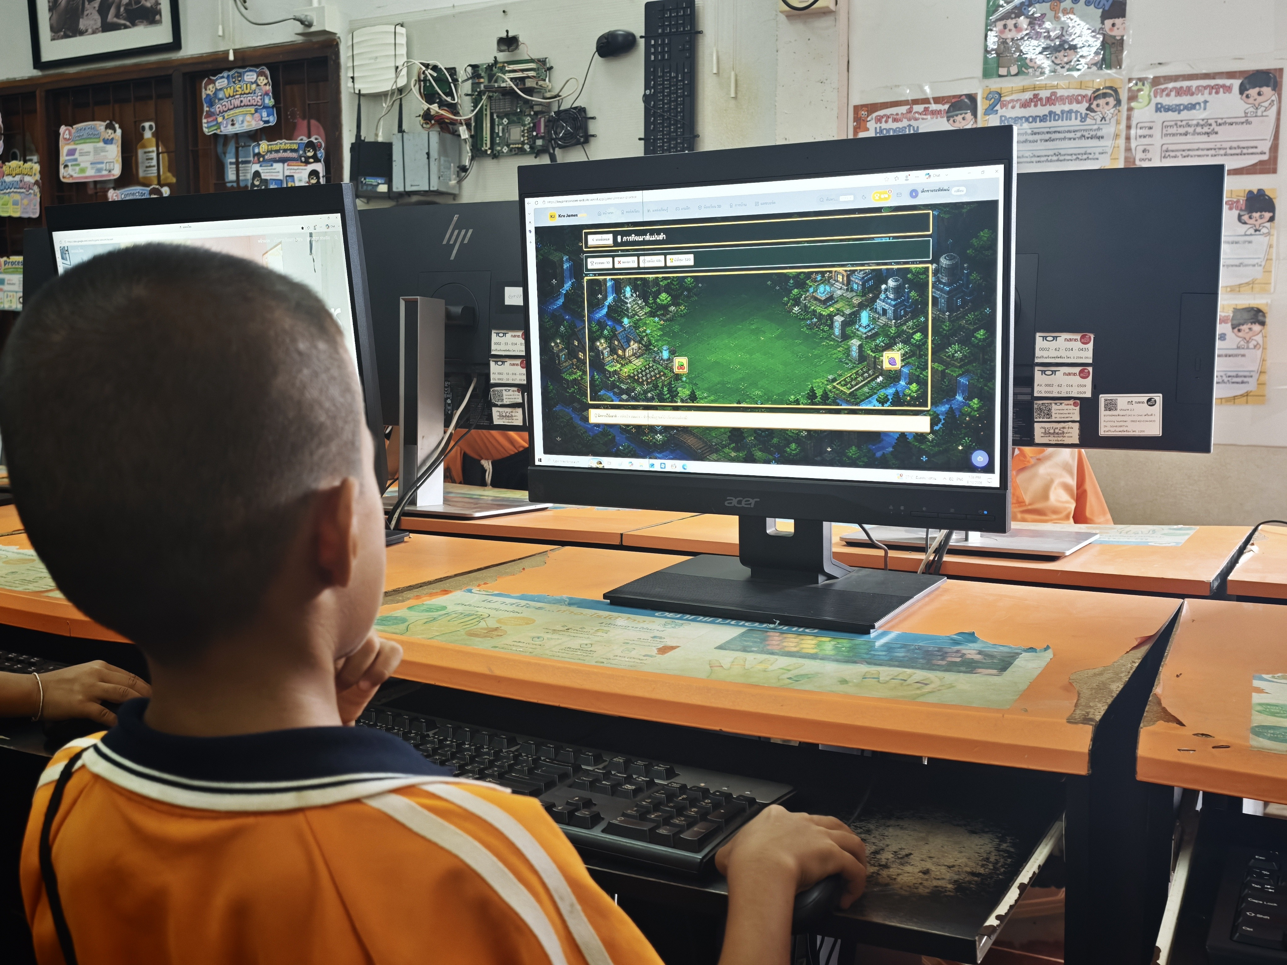
ภาพหลักฐานจริงจาก Google Photos: ผู้เรียน ป.1 ใช้คอมพิวเตอร์ทำภารกิจเกมการศึกษา วันที่ 10 กันยายน 2569

ผลการประเมินทักษะการใช้เมาส์รายบุคคล
ตารางนี้ใช้เฉพาะในแฟ้มประเมินภายในสถานศึกษา เพื่อคุ้มครองข้อมูลส่วนบุคคลของผู้เรียน
เลขที่ | ชื่อ - สกุล | ก่อนเรียน | หลังเรียน | ผล
1 | เด็กชายณัฐพัฒน์ จันทร์สิงห์ | อยู่ระหว่างฝึก | ทำภารกิจได้ดี | พัฒนาขึ้น
2 | เด็กชายระพีพัฒน์ เลิกนอก | อยู่ระหว่างฝึก | ทำภารกิจได้ดี | พัฒนาขึ้น
3 | เด็กชายวงศกร เลิกนอก | อยู่ระหว่างฝึก | ทำภารกิจได้ดี | พัฒนาขึ้น
4 | เด็กชายณฐพงศ์ พวงมาลี | อยู่ระหว่างฝึก | ทำภารกิจได้ดี | พัฒนาขึ้น
5 | เด็กชายเชาวลิต แสงทองศรี | อยู่ระหว่างฝึก | ทำภารกิจได้ดี | พัฒนาขึ้น
6 | เด็กชายกมลโชค ปู่วาคี | อยู่ระหว่างฝึก | ทำภารกิจได้ดี | พัฒนาขึ้น
7 | เด็กชายสิษฐ์กัณฑ์ แสงทองศรี | อยู่ระหว่างฝึก | ทำภารกิจได้ดี | พัฒนาขึ้น
8 | เด็กชายชลธร ศรีสุข | อยู่ระหว่างฝึก | ทำภารกิจได้ดี | พัฒนาขึ้น
9 | เด็กชายอนาวิล พลอยประดับ | อยู่ระหว่างฝึก | ทำภารกิจได้ดี | พัฒนาขึ้น
10 | เด็กชายภพธร กะวันทา | อยู่ระหว่างฝึก | ทำภารกิจได้ดี | พัฒนาขึ้น
11 | เด็กหญิงสุภัสสรา เอี่ยมพงษ์ | อยู่ระหว่างฝึก | ทำภารกิจได้ดี | พัฒนาขึ้น
สรุปผล: ผู้เรียนทั้ง 11 คนมีทักษะการใช้เมาส์ดีขึ้นจากก่อนเรียน และสามารถใช้งานเมาส์เพื่อทำกิจกรรมการเรียนรู้บนคอมพิวเตอร์ได้ตามเกณฑ์ที่ครูกำหนด

สรุปผลและแนวทางดำเนินงานต่อ
การใช้เกมมิฟิเคชันร่วมกับ Active Learning ช่วยให้ผู้เรียนมีส่วนร่วมกับการฝึกทักษะได้ต่อเนื่อง ผู้เรียนกล้าลองผิดลองถูก มีสมาธิในการทำภารกิจ และสามารถช่วยเหลือกันระหว่างใช้อุปกรณ์คอมพิวเตอร์
ผลที่เกิดกับผู้เรียน | ร่องรอยหลักฐาน
จับและควบคุมเมาส์ได้คล่องขึ้น | แบบประเมินก่อน - หลังเรียน และแบบสังเกต
คลิก ดับเบิลคลิก และลากวางได้ดีขึ้น | ผลงานภารกิจในเกมและชิ้นงานดิจิทัล
มีความมั่นใจและวินัยในการใช้คอมพิวเตอร์ | ภาพกิจกรรมใน Google Photos และบันทึกหลังสอน
ผู้เรียนทุกคนพัฒนาขึ้น | ตารางสรุปผลรายบุคคลในภาคผนวก ข
รายการหลักฐานที่แนบหรือเชื่อมโยง
• แผนการจัดการเรียนรู้ 4 แผน เรื่องทักษะการใช้เมาส์
• แบบประเมินทักษะก่อน - หลังเรียน และรูบริกภารกิจปฏิบัติ
• ภาพกิจกรรม Google Photos วันที่ 10 กันยายน 2569
• ข้อมูลการใช้งานและกิจกรรมผู้เรียนจากระบบ Kru James Soncom Admin
ลงชื่อ ................................................................. ผู้รายงาน
(นายอนันตชัย เพ็ชรรี่)
ตำแหน่ง ครู อันดับ คศ.1

